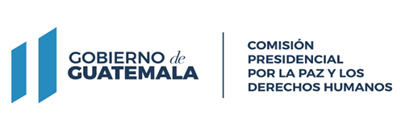
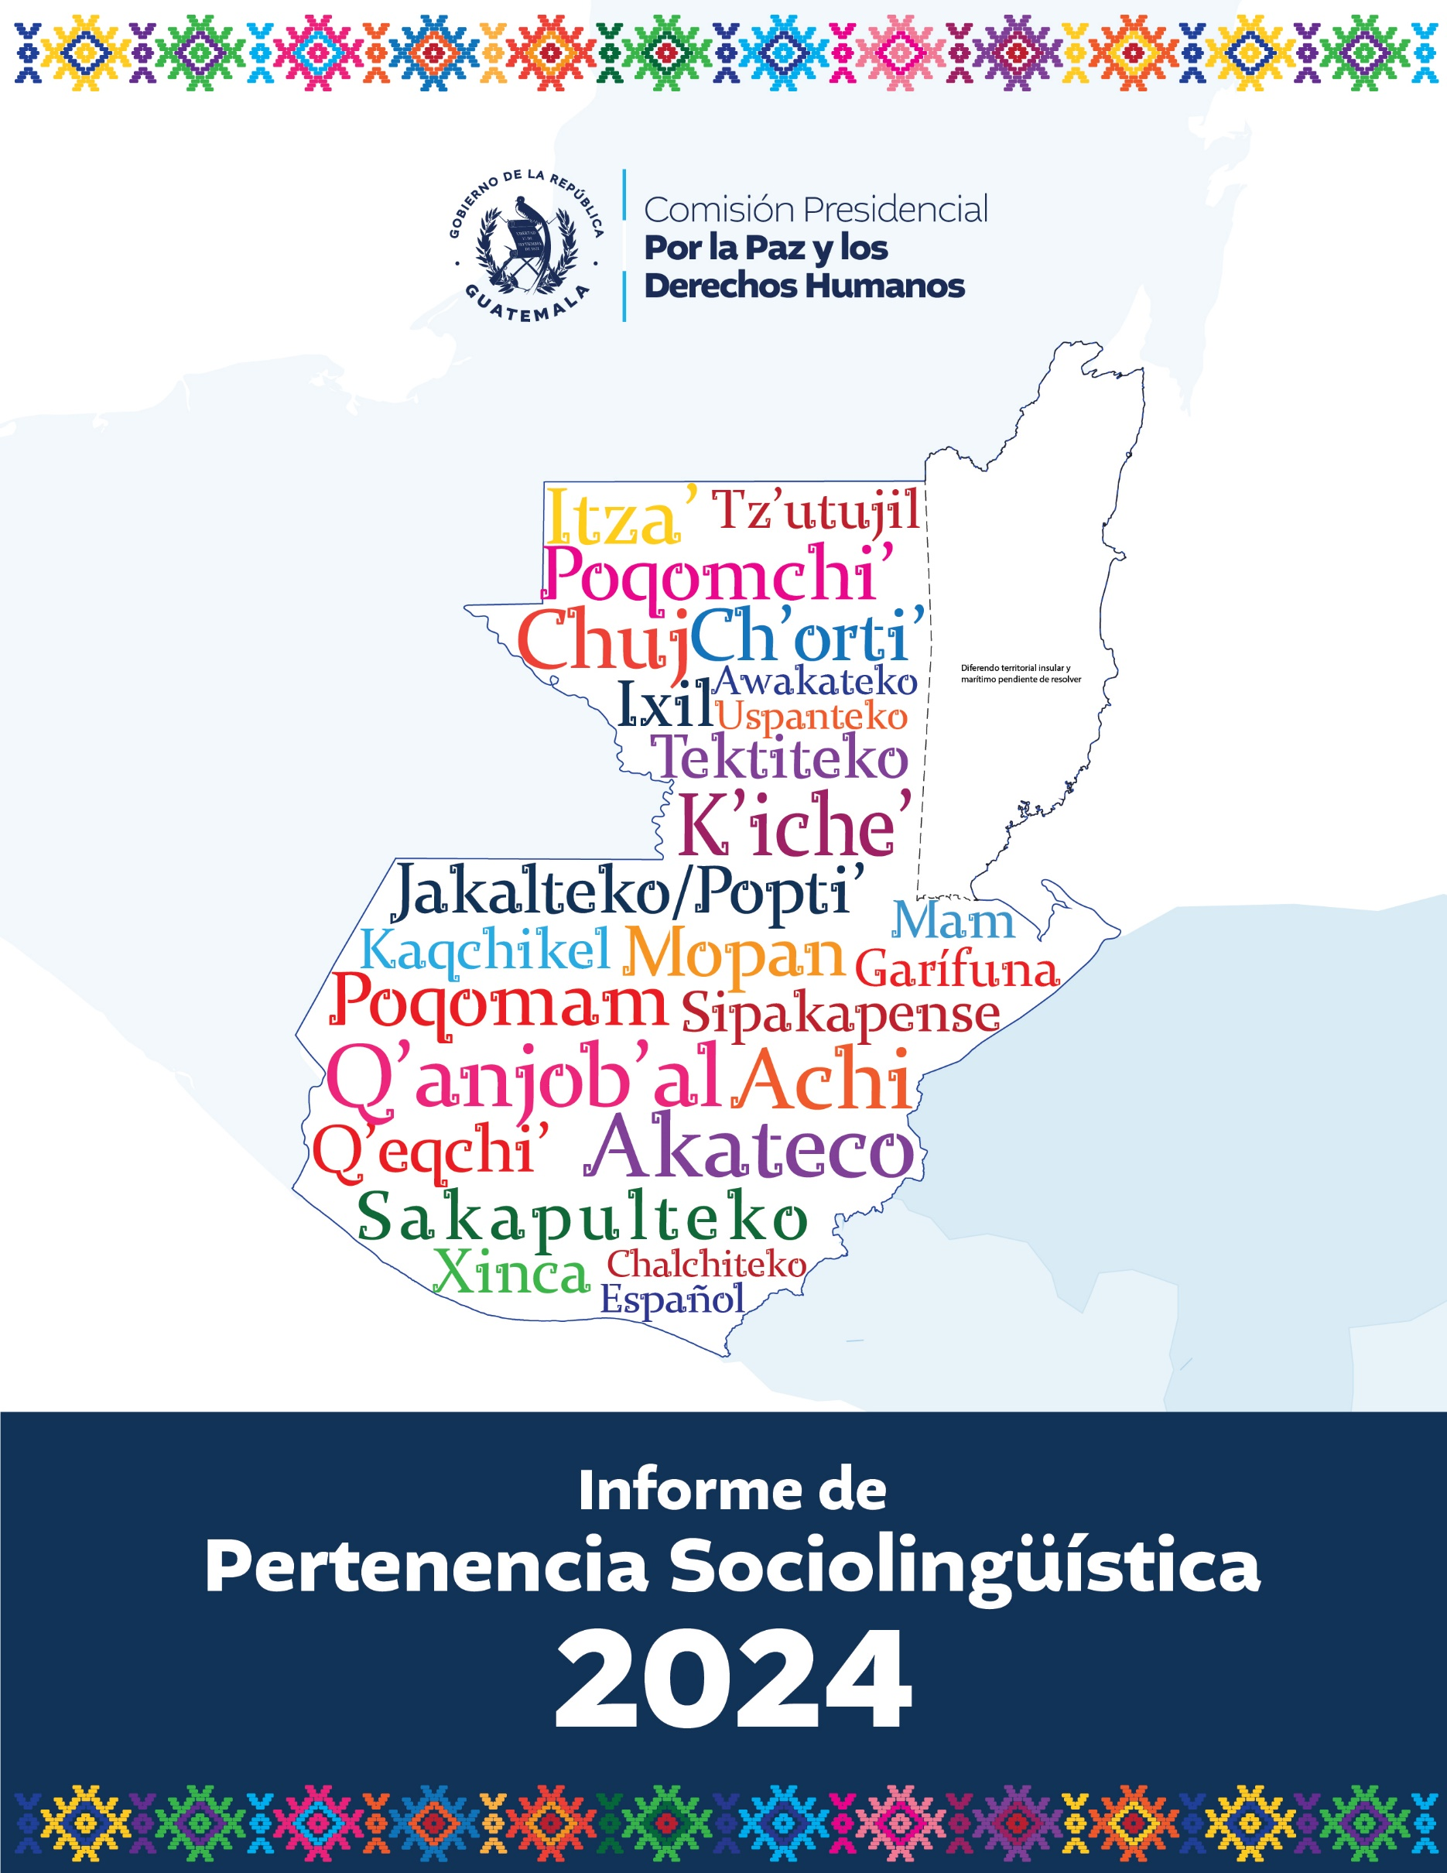

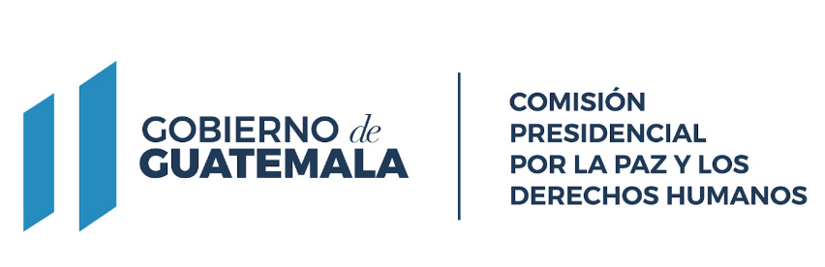

Informe Institucional de
Pertenencia Sociolingüística
JULIO 2,024

INDICE
Introducción………………………………………………………………………………………….. 2
Objetivo ………………………………………………………………..................................... 3
Temporalidad……………………………………………………….................................... 4
Base Legal y Normativa……………………………………………………………………….. 5
Descripción de la Recopilación de Datos ………………………………………… 6
Instrumentos de Recopilación de Datos …………………………………………. 6
Análisis de Datos …………………………………………………………………………………. 7
Descripcion general de los eventos realizados………………………………… 12
Descripción del procedimeinto para 12
Recopilar información…………………………………………………………………………

Prestación de Servicios ……………………………………………………………………… 15
Instrumentos de Recopilación de Datos …………………………………………. 17

INTRODUCCION

La Comisión Presidencial por la Paz y los Derechos Humanos COPADEH, fue creada según Acuerdo Gubernativo 100-2020, de fecha treinta de julio de dos mil veinte y su reforma Acuerdo Gubernativo 27-2024, establece en su parte conducente que la comisión tiene por objeto, asesorar y coordinar las distintas dependencias del Organismo Ejecutivo la promoción de acciones y mecanismos encaminados a la efectiva vigencia y protección de los derechos humanos y el cumplimiento a los compromisos gubernamentales derivados de los Acuerdos de Paz.
En ese marco legal y de conformidad con lo que establece artículo 10, numeral 28 del Decreto Número 57–2008 Ley de Acceso a la Información Pública, así mismo el Decreto Número 19-2003 Ley de Idiomas Nacionales del Congreso de la República, la Unidad de Género de la Comisión Presidencial por la Paz y los Derechos Humanos –COPADEH- presenta el Informe Institucional de Pertenencia Sociolingüística correspondiente al mes de julioo de 2024

Página 2/22

OBJETIVO

La Comisión Presidencial por la Paz y los Derechos Humanos en cumplimiento a lo estipulado en el Decreto Número 57–2008 Ley de Acceso a la Información Pública del Congreso de la República de Guatemala, siendo responsabilidad del Organismo Ejecutivo y sus instituciones, en coordinación con las entidades autónomas y descentralizadas, la ejecución efectiva de la política de fomento, reconocimiento, desarrollo y utilización de los idiomas Mayas, Garífuna y Xinka contenida en el Decreto Número 19-2003 Ley de Idiomas Nacionales, del Congreso de la República de Guatemala.

La Comisión Presidencial por la Paz y los Derechos Humanos –COPADEH- presenta el informe institucional sociolingüístico consolidado del departamento de Formación y Capacitación de Cultura de Paz, departamento de Seguimiento y Fortalecimiento a la Paz siendo esta la única la dependencia de la Comisión en brindar servicio a la ciudadanía , así como también el departamento de Recursos Humanos, la Unidad de Género, cabe mencionar que la Unidad de Acceso a la Información Pública, no presenta informe sociolingüístico debido a que, el acceso a la información pública no está sujeta a ninguna formalidad.

Página 3/22

TEMPORALIDAD

La Ley de Acceso a la información Pública y la Ley de Idiomas Nacionales no establecen la periodicidad con la que deba realizarse el informe, solamente el artículo 10 de la Ley de Idiomas Nacionales indica que “deberán llevar registros”, entendiéndose que es una obligación permanente.
Sin embargo, para que el informe sea de utilidad institucional se plasma el servicio brindado con pertenencia sociolingüística correspondiente al mes de julio 2024.

Página 4/22

BASE LEGAL Y NORMATIVA

La Ley de Acceso a la Información, Decreto Número 57-2008, artículo 10, numeral 28, indica que: “las entidades e instituciones del Estado deberán mantener informe actualizado sobre los datos relacionados con la pertinencia sociolingüística de los usuarios, a efecto de adecuar la prestación de los mismos”
Ley de Idiomas Nacionales, Decreto Número 19-2003 Esta ley tiene por objeto regular el reconocimiento, respeto, promoción, desarrollo y utilización de los idiomas de los pueblos Mayas, Garífuna y Xinca en Guatemala.

Página 5/22

DESCRIPCIÓN DE LA RECOPILACIÓN DE LOS DATOS:
En cumplimiento al artículo 10 de la Ley de Idiomas Nacionales, la Comisión Presidencial por la Paz y los Derechos Humanos COPADEH, a través del Departamento de Formación y Capacitación en Cultura de Paz DEFOCAP, realiza los registros institucionales enfocados a la recopilación de datos de Comunidad Lingüística de los participantes en los eventos de formación y capacitación con temáticas de acuerdo al mandato institucional, como lo son Cultura de Paz, Derechos Humanos y mecanismos de Diálogo, a través de formatos oficiales de listados de asistencia, en los cuales se recaban los datos del idioma que habla cada participante que se atiende, siendo ellos servidores públicos del Organismo Ejecutivo y otros actores.
En el momento de registro a los participantes se les pregunta ¿qué idioma hablan? y de acuerdo a la respuesta de cada participante se registra en los formatos ya establecidos.

Instrumento de recopilación:
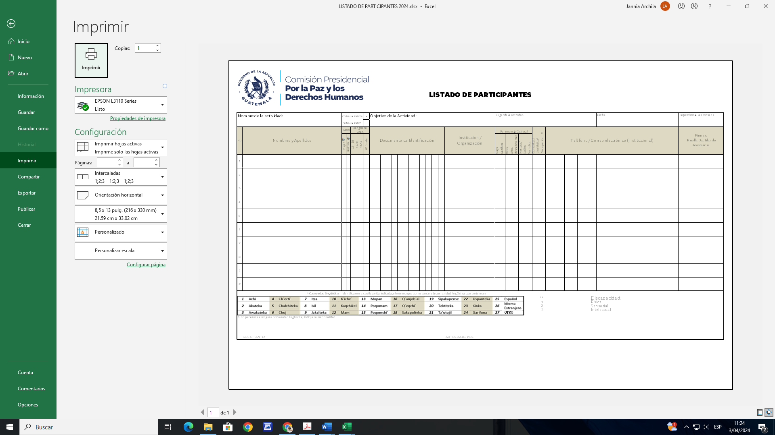

Página 6/22

ANÁLISIS DE LOS DATOS RECABADOS Y DESCRIPCIÓN DE ADECUACIÓN DE SERVICIOS
Posteriormente a recabar la información en cada evento de formación y capacitación, se realiza la sistematización en un instrumento denominado “Portafolio de control” y se procede a realizar el análisis, para verificar la adecuación de los servicios y si los servicios deben presentarse en otros idiomas nacionales, para garantizar el derecho al uso del propio idioma establecido en el artículo 66 de la Constitución Política de la República.

Para cumplir con el artículo 14 de la Ley de Idiomas Nacionales que establece: “El estado velará por que en la prestación de bienes y servicios públicos se observe la práctica de comunicación en el idioma propio de la comunidad lingüística, fomentando a su vez esta práctica en el ámbito privado”, el DEFOCAP al momento de coordinar los eventos verifica si la población a atender es monolingüe o bilingüe y de acuerdo a la información se analiza si dentro del equipo de facilitadores hablan el idioma o los idiomas de la población que se atenderá, si no hubiera personal de la COPADEH que hable el idioma, se gestiona un traductor con la institución u organizaciones con quien se realiza la coordinación, que en ocasiones puede ser Municipalidades, delegaciones departamentales de los Ministerios, organizaciones u otros actores.

Página 7/22

En el mes de julio de 2024 se atendieron a 1,578 personas, el resultado de acuerdo a la pertenencia sociolingüística fue el siguiente:
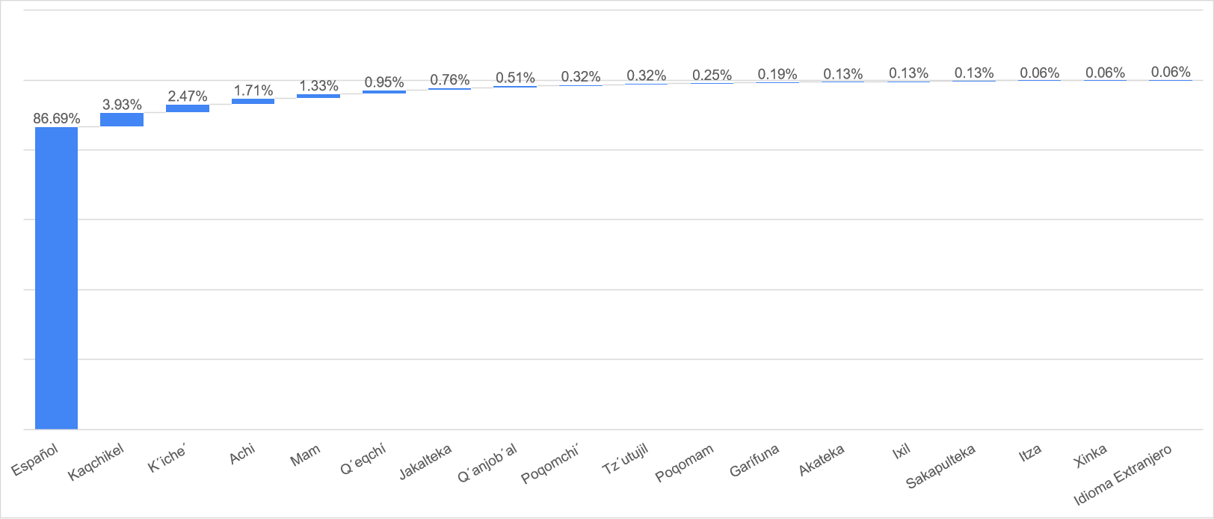
Las comunidades sociolingüísticas que más predominaron son Español (86.69%), Kaqchikel (3.93%) y K´iche´ (2.47%).
Página 8/22
Página 9/22

De acuerdo a la gráfica y tabla anterior, los participantes atendidos pertenecen a comunidades Maya 15%, Garífuna 0.19%, Xinka 0.19, Afrodescendiente 0.19%, Ladino/Mestizo con el 83.21% y el 1.08% no indicó su pertenencia.
Únicamente el 12.99% de los participantes registraron que hablan un idioma maya, 0.19% Garífuna, 0.06% Xinka, 0.06% idioma extranjero y el resto español (86.69%).
Atendiendo al artículo 19 de la Ley de Idiomas Nacional, los eventos de formación y capacitación que imparte la COPADEH, hacen énfasis en el fomento de manifestaciones artísticas, culturales y científicas, propias de cada comunidad lingüística, así como el fomento del conocimiento de la historia, epigrafía, literatura, las tradiciones de los pueblos Mayas, Garífuna y Xinka, para asegurar la transmisión y preservación de este legado a las futuras generaciones, con especial énfasis a promover el respeto al Derecho de ser atendido en el idioma materno.
Evento | Lugar
CONVERSATORIO CONOCIMIENTOS BÁSICOS EN DERECHOS HUMANOS | Retalhuleu
CONVERSATORIO CONOCIMIENTOS BÁSICOS EN DERECHOS HUMANOS | Virtual
CONVERSATORIO CONOCIMIENTOS BÁSICOS EN DERECHOS HUMANOS | Guatemala
TALLER MAESTROS DEFENSORES DE LOS DERECHOS HUMANOS Y DERECHOS DE LA NIÑEZ | Huehuetenango
CONVERSATORIO DERECHOS HUMANOS DE LAS MUJERES | Quiché
CONVERSATORIO DERECHOS HUMANOS DE LAS MUJERES | Chimaltenango
CONVERSATORIO DERECHOS HUMANOS DE LAS MUJERES | Jalapa
CONVERSATORIO DERECHOS HUMANOS DE LAS MUJERES | Jutiapa
CONVERSATORIO DERECHOS HUMANOS DE LAS MUJERES | Baja Verapaz
CONVERSATORIO DERECHOS HUMANOS DE LAS MUJERES | Virtual

Página 10/22

DESCRIPCIÓN DE CALIDADES DE SERVIDORES
El personal de DEFOCAP se integra de 8 mujeres y 1 hombre, de los cuales solo una persona habla el idioma maya Kaqchikel, actualmente el personal se sigue capacitando a través de la Academia de las Lenguas Mayas de Guatemala, en el curso de Kaqchikel con la finalidad de brindar un mejor servicio y cumplir con el artículo 16 de la Ley de Idiomas Nacionales que establece en su parte conducente: “Para el efecto, deberán adoptarse las medidas en los sistemas de administración de personal, de manera que los requisitos y calidades en las contrataciones contemplen lo atinente a las competencias lingüísticas de los postulantes. En el caso de los servidores públicos en servicio, deberá promoverse su capacitación, para que la prestación de servicios tenga pertinencia lingüística y cultural, en coordinación con la Academia de las Lenguas Mayas de Guatemala.”
IDENTIFICACIÓN INSTITUCIONAL
En cada evento de formación y capacitación se instalan banners, así como la actualización de la información de nuestros eventos en la página web institucional, con el fin de dar cumplimiento al artículo 18 de Ley de Idiomas Nacionales, el cual establece el uso de los idiomas Mayas, Garífuna y Xinca en los actos oficiales, así como la identificación institucional y la información sobre los servicios públicos de su competencia.
PERIODICIDAD DEL INFORME
La Ley de Acceso a la Información Pública y la Ley de Idiomas Nacionales no establecen la periodicidad con la que deba realizarse el Informe, solamente el artículo 10 de la Ley de Idiomas Nacionales indica que “deberán llevar registros”, entendiéndose que es una obligación permanente.
En tal sentido, para que el Informe sea de utilidad institucional el DEFOCAP realiza mensualmente con todos los elementos descritos, de tal manera que permita cumplir con los registros permanentes, presentando en esta oportunidad el servicio brindado con pertenencia sociolingüística correspondiente al mes de julio 2024.

Página 11/22

DESCRIPCION GENERAL DE LOS EVENTOS REALIZADOS:

La Unidad de Género durante el mes de Julio coordinó un evento que se describen a continuación.

Tabla 1. Resumen de eventos coordinados por la Unidad de Género
Stand Informativo en conmemoración al Día Mundial contra la Trata de Personas | Concientizar y Sensibilizar a traves de una campaña de sensibiización y concientización al personal interno de la COPADEH en el marco del Dia Mundial contra la Trata de Personas | 30 de Julio de 2024
Fuente: Elaboracicón propia Unidad de Género (julio 2024)

DESCRIPCIÓN DEL PROCEDIMEINTO PARA RECOPILAR INFORMACIÓN.

Durante la ejecución de cada evento, la Unidad de Género utiliza un formato para recopilar los datos de los y las participantes (se muestra en figura 1)

Página 12/22

Figura 1. Listado que llenan los participantes con sus datos para demostrar su asistencia

Fuente: captura de uno de los listados de asistencia preparados por la Unidad de Género (Julio 2024)

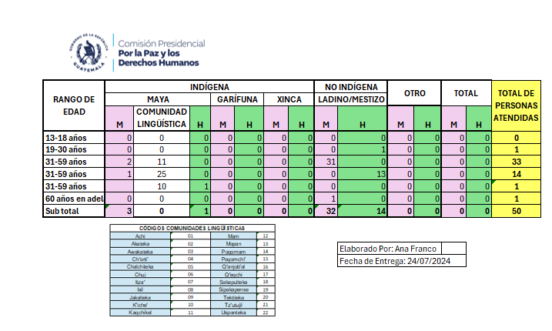
Tabla 1

Página 13/22

En el mes de julio de 2024 se atendieron a 50 personas, el resultado de acuerdo a la pertenencia sociolingüística fue el siguiente

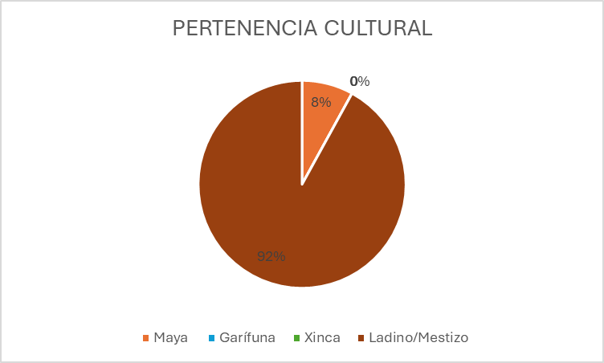
Las comunidades sociolingüísticas que más predominaron son Español (92%) y Maya (8%).

Página 14/22

Período: julio de 2024
Información Pública de oficio
(Artículo 10 Numeral 28)

Calidades para la Prestación de los Servicios Públicos.

La Comision Presidencial por la Paz y los Derechos Humanos, presenta la información de los datos relacionados con la pertenencia sociolingüística de los usuarios a quienes presta sus servicios

Comunidad Lingüística | TOTAL
ACHÍ | 1
ESPAÑOL | 117
GARÍFUNA | 1
IXIL | 1
K´ICHE´ | 1
KAQCHIKEL | 5
MAYA | 1
POQOMAM | 1
Q´UEQCHI´ | 1
SAKAPULTEKA | 1
XINKA | 1
Total, general | 131

Elaboró: Revisó:

Vo.Bo.

Página 15/22

Comunidad Lingüística

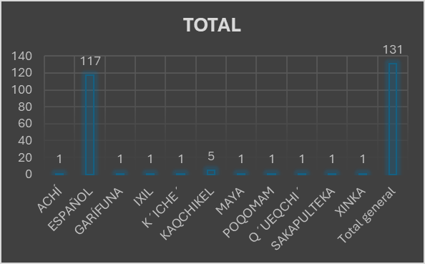

Página 16/22

INSTRUMENTO DE RECOPILACIÓN DE DATOS
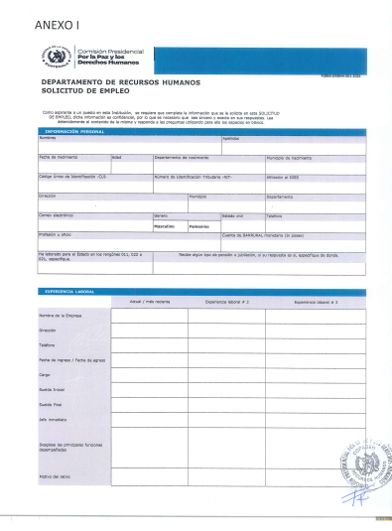

Página 17/22

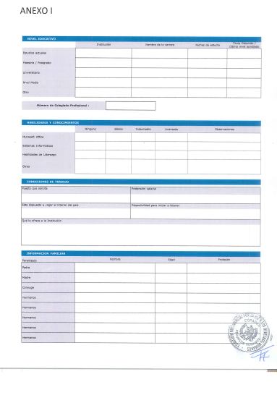

Página 18/22
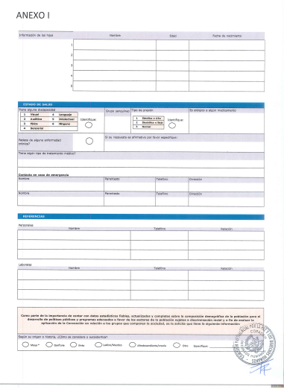

Página 19/22
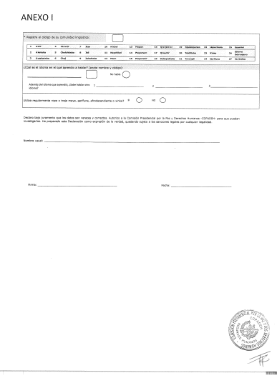

Página: 20/22
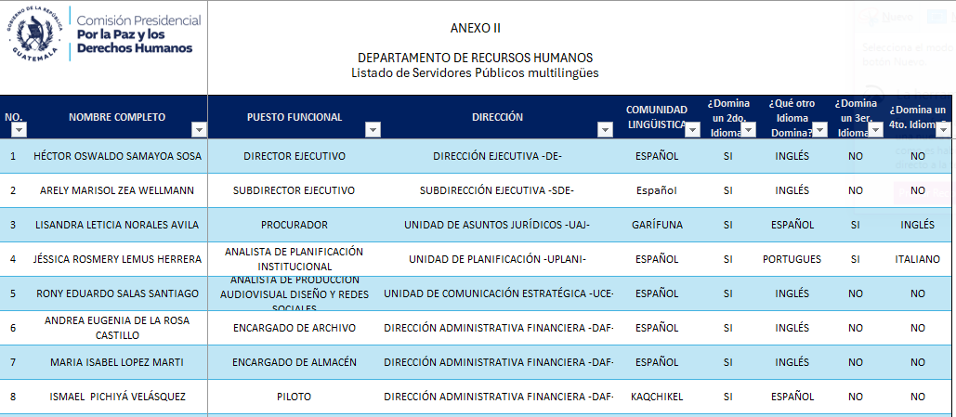
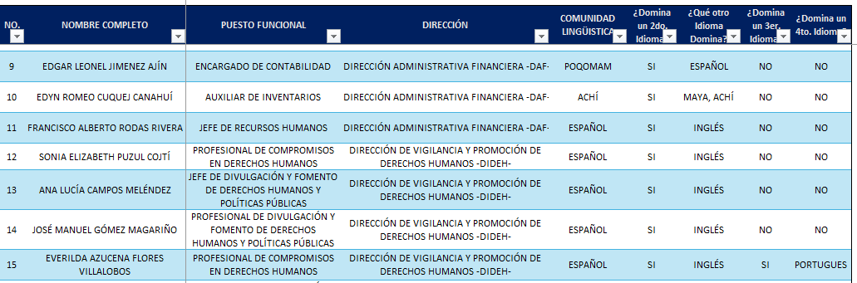

Página 21/22

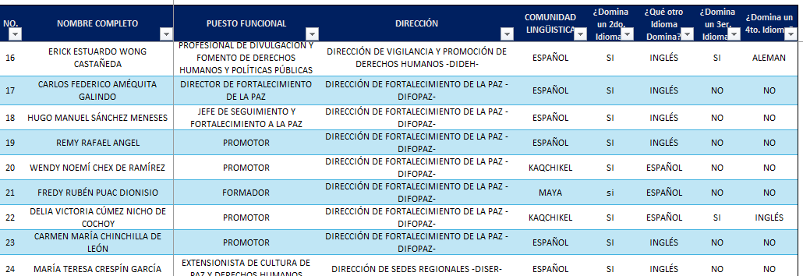
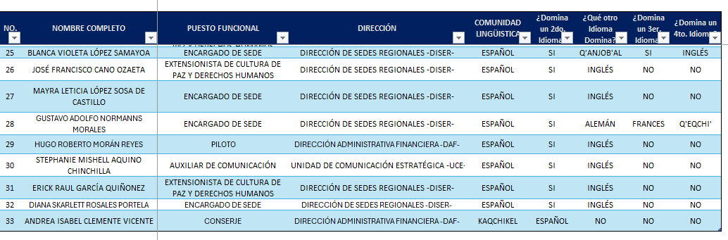

Página 22/22

